Žaibo ženklas su rodykle lygiašoniame trikampyje perspėja naudotoją apie neizoliuotos įtampos pavojų produkte, galintį kelti pavojų žmogui patirti elektros iškrovą.
Šauktuko ženklas lygiašoniame trikampyje perspėja naudotoją apie tai, kad su produktu pakuotėje pateikiamos svarbios produkto veikimo ir techninės priežiūros (aptarnavimo) instrukcijos.
PERSPĖJIMAI:
- Kad sumažintumėte elektros iškrovos riziką, nenuimkite dangtelio (arba atvirkščiai). Viduje nėra naudotojo keičiamų dalių. Taisyti įrenginį perduokite kvalifikuotam serviso personalui. Ištraukite įrenginio šakutę iš rozetės, tik tada apžiūrėkite, jei įrenginio nenaudojote ilgesnį laiką.
- Gamintojas neatsako už pažeidimus, kurie įvyko dėl to, kad produktas buvo pakeistas arba kitaip modifikuotas be jokio gamintojo arba įgaliotosios organizacijos leidimo.
- Įkrauti įrenginį NENAUDOKITE jokio kito įkrovimo įrenginio nei to, kuris pateikiamas pakuotėje. Jei naudosite kitą įrenginį, galite sugadinti produktą.
- NEPALIKITE įrenginio prijungto prie įkroviklio ilgiau nei nurodytas įkrovimo laikas, nes per ilgas akumuliatoriaus įkrovimas gali lemti jo trumpesnį tarnavimo laiką.

Turinys
1. darbo pradžia 2
1.1 Saugos instrukcijos 3
1.2 Pakuotės turinys 3
1.3 Produkto vaizdas 4
2. įrenginio įkrovimas 4
3. įrenginio sujungimas su kitu įrenginiu 5
4. bendrosios operacijos 5
5. įrenginio pakartotinis nustatymas 6
6. Trikčių šalinimas 6
7. priedas 7
7.1 Produkto techninės savybės 8
7.2 Informacija apie tecHninį palaikymą ir garantiją 8
7.3 Atsakomybės atsisakymas 8

- Darbo pradžia

Sveikiname įsigijus automobilinį „Bluetooth“ rinkinį „Prestigio Bluetooth Car Kit“. Tai puikus pasirinkimas. Tikimės, kad galėsite mėgautis visomis jo galimybėmis. Prieš pradėdami naudoti produktą, atidžiai perskaitykite vartotojo instrukcijas ir vykdykite visus nurodymus. Tik tada galėsite išnaudoti visas produkto funkcijas.

  - Atsargumo priemonės

Prieš pradėdami naudotis automobiliniu „Bluetooth“ rinkiniu „Prestigio Bluetooth Car Kit“, atkreipkite dėmesį į visas atsargumo priemones. Kad įrenginys tinkamai veiktų, vadovaukitės šiame vadove pateiktomis instrukcijomis. Jeigu neišvengsite šių grėsmę keliančių situacijų, rizikuojate susižeisti patys arba sugadinti savo nuosavybę.
- NEMĖGINKITE ardyti arba pakeisti bet kokios įrenginio dalies, kuri neaprašyta šiame vartotojo vadove.
- NEUŽBLOKUOKITE ventiliacijos angų.
- NELEISKITE, kad ant įrenginio patektų vandens arba kitokių skysčių. Įrenginys NĖRA atsparus jokiems skysčiams.
- Jeigu į įrenginio vidų pateko skysčio, nedelsdami atjunkite įrenginį nuo kompiuterio. Jeigu ir toliau naudositės įrenginiu, gali kilti gaisras arba galite patirti elektros smūgį. Kreipkitės į produkto platintoją arba artimiausią palaikymo centrą.
- Norėdami išvengti elektros smūgio, neįjunkite ir neišjunkite įrenginio šlapiomis rankomis.
NESTATYKITE įrenginio prie šilumos šaltinių, venkite tiesioginio kontakto su liepsna.
- NESTATYKITE įrenginio greta kitos įrangos, kuri generuoja stiprų elektromagnetinį lauką. Paveiktas stipraus elektromagnetinio lauko įrenginys gali veikti netinkamai, gali būti sugadinti arba prarasti duomenys.

  - Pakuotės turinys

Elementas | Aprašas | Kiekis
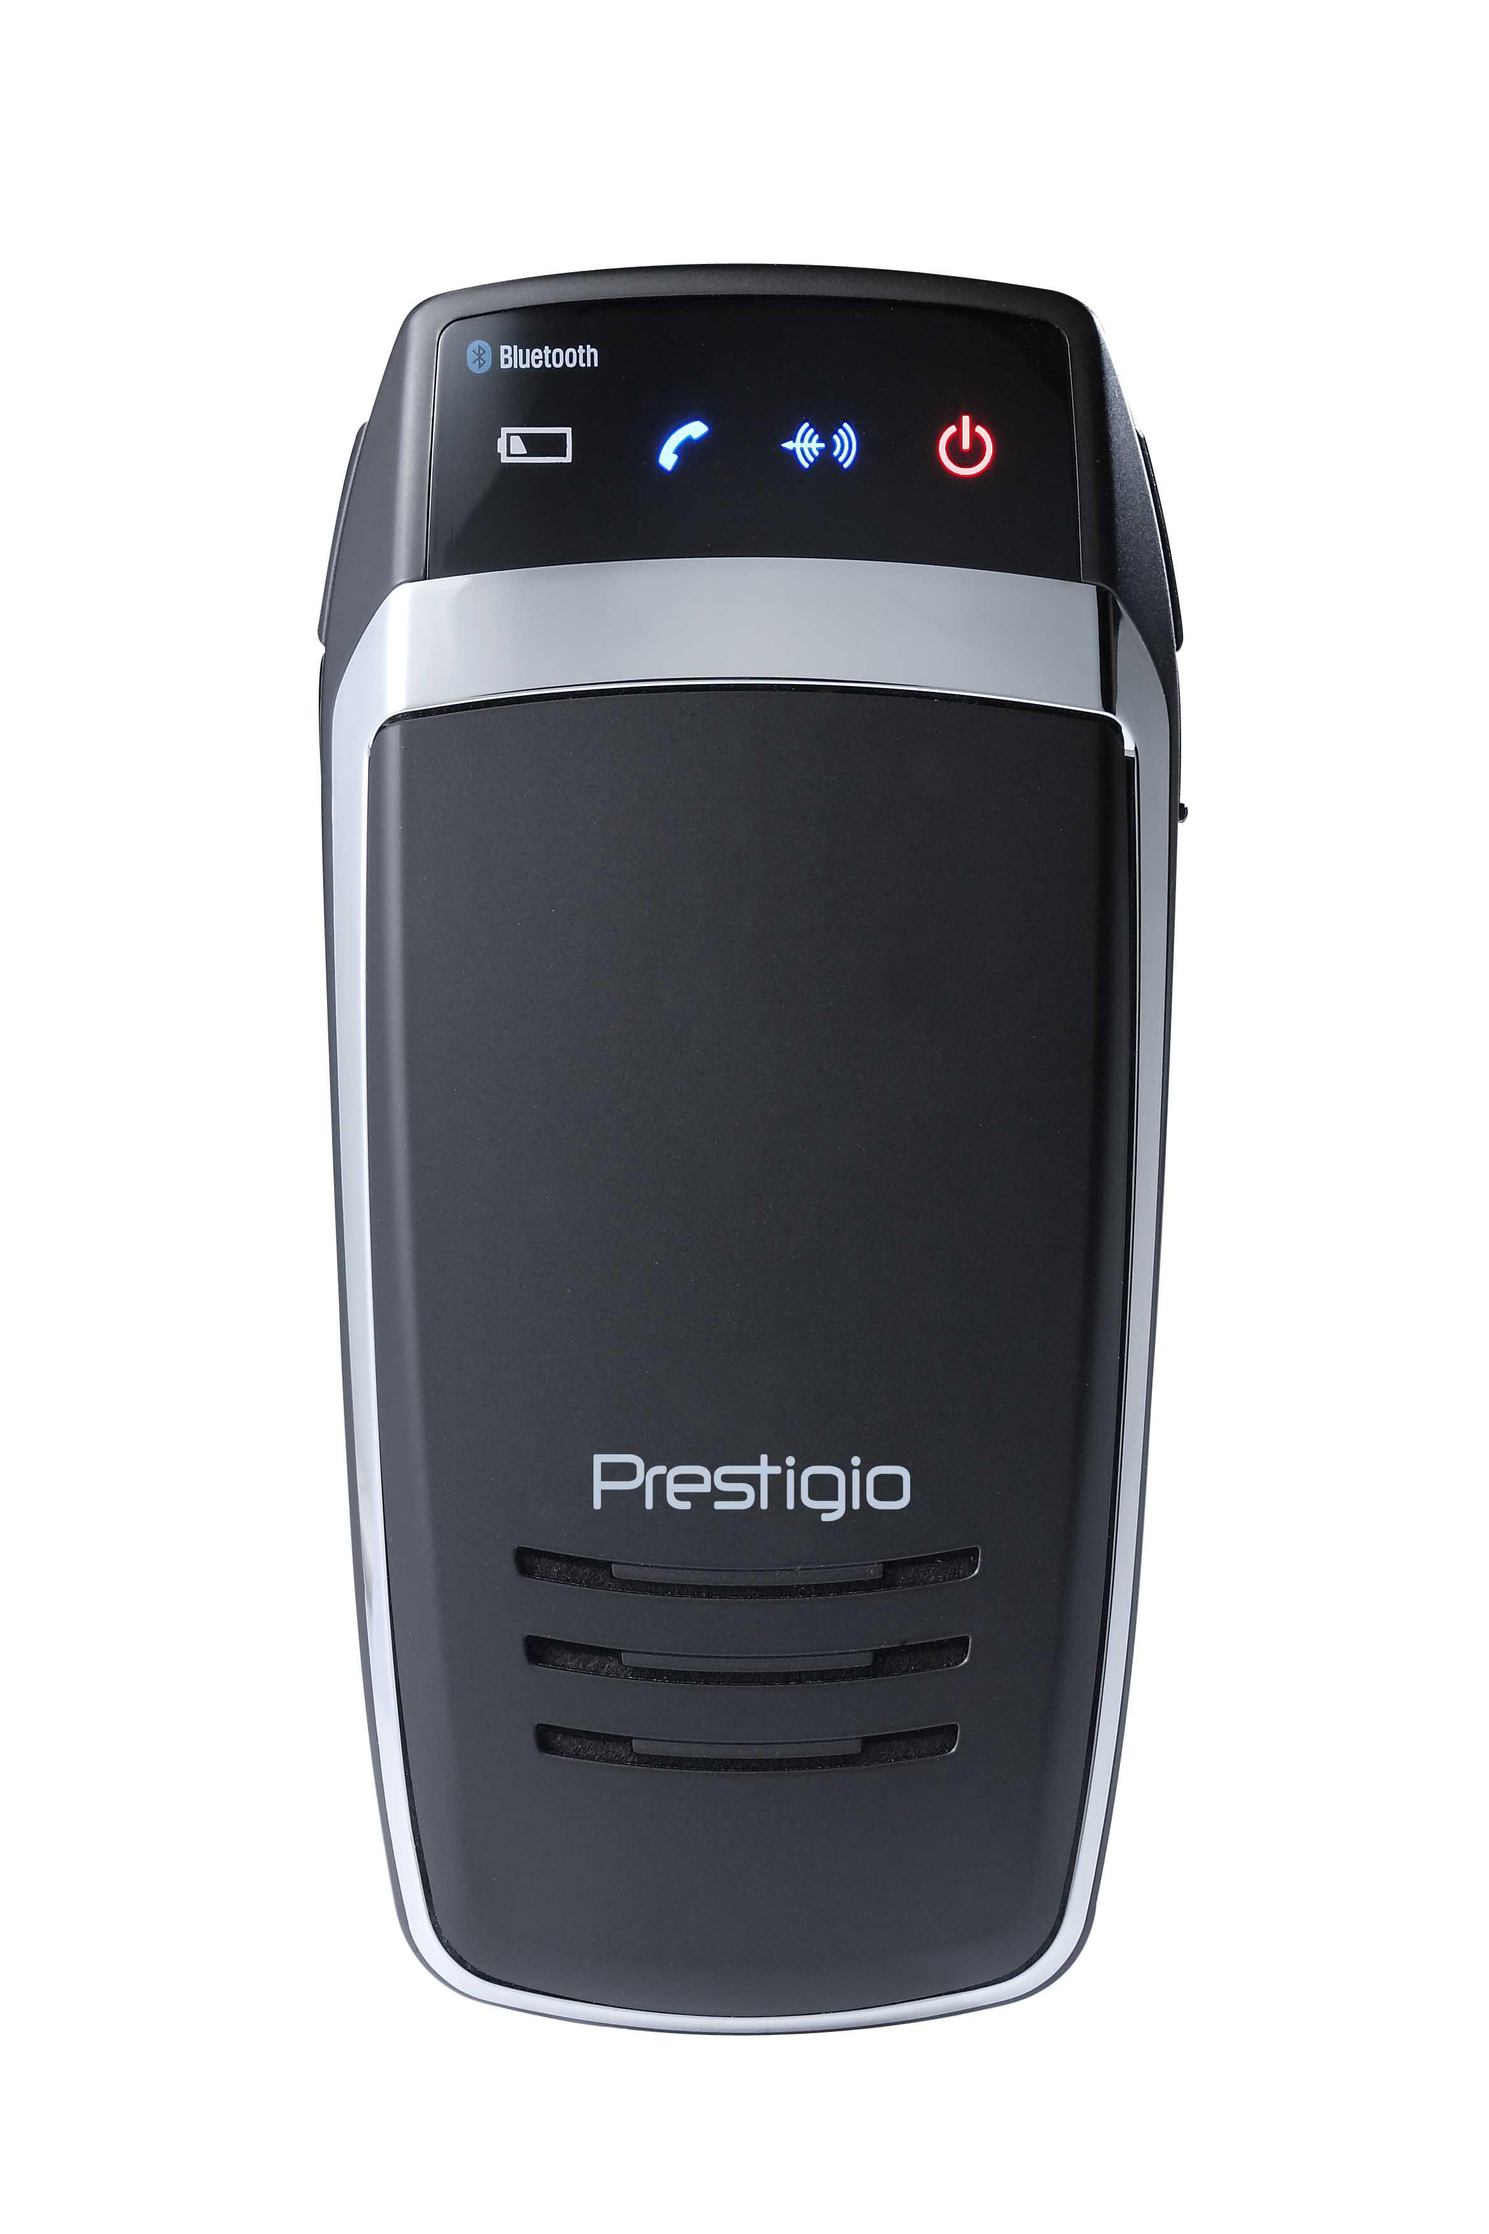 | „Prestigio Bluetooth Car Kit“ | 1
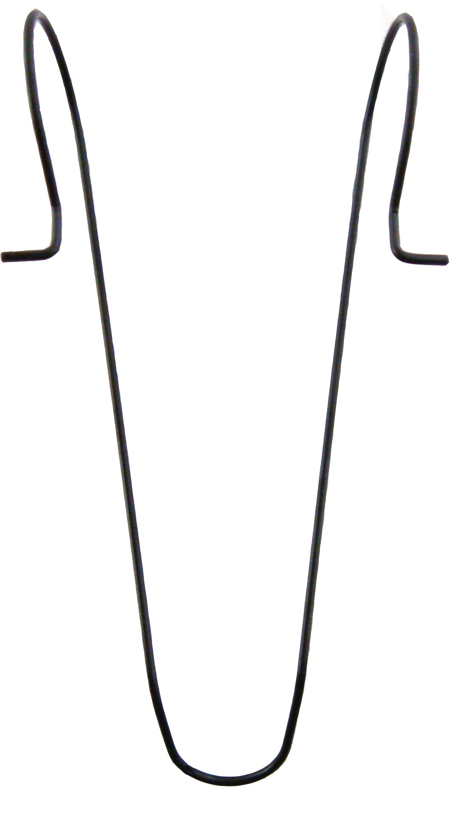 | Laikiklis | 1
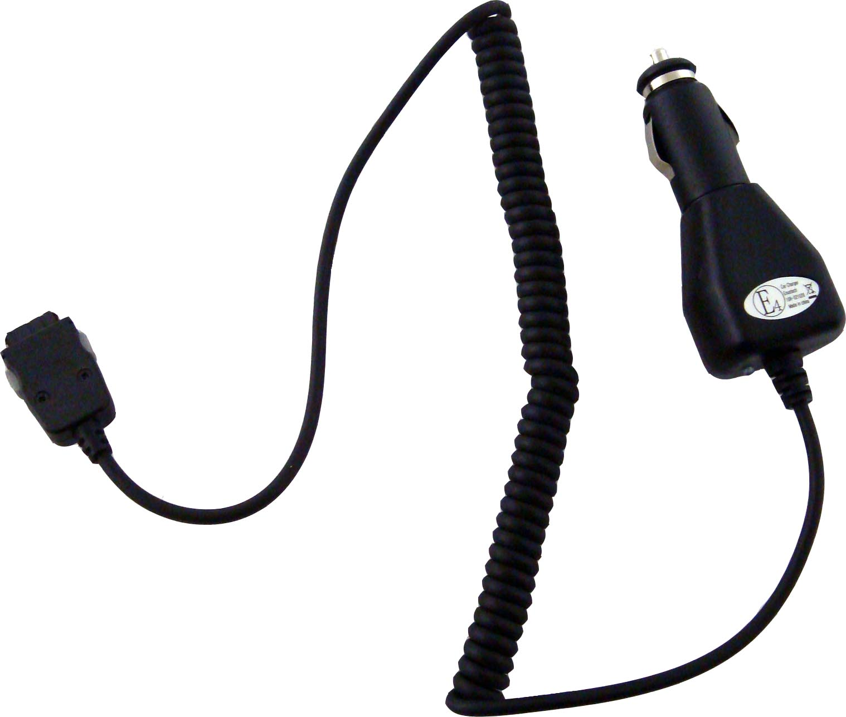 | Automobilinis kroviklis | 1
 | Vartotojo instrukcijos | 1
 | Dokumentacijos CD | 1

  - Produkto vaizdas

Šiame dokumente pateiktos iliustracijos skirtos, tik kad naudotojui būtų aiškiau. Tikrasis produktas gali šiek tiek skirtis nuo čia pateiktų iliustracijų.
1
5
2
3
4
6
6
8
7
9

- Maitinimo lemputė (LED)
Šviečia raudonai, kai yra įjungtas.
- „Bluetooth“ lemputė (LED)
Budėjimo režimu: mirksi dukart kas 2 sek.
Sujungimo su kitu įrenginiu režimas: žybčioja nuolat.
Aktyvus režimas: dega.
- Būsenos lemputė (LED)
Užsidega, kai aktyvus.
- Mažai energijos akumuliatoriuje (LED)
Užsidega, kai baterija išsenka.
- Mikrofonas
Priima garsą iš vartotojo.
- Garsumo valdymo mygtukai
Reguliuoja garsą:
Kairysis mygtukas – padidina.
Dešinysis mygtukas – sumažina.
- Daugiafunkcinis mygtukas
Įjungia įrenginį
Inicijuoja susijungimą su kitu įrenginiu
Pradeda veikti / išsijungia iš budėjimo režimo
- Įkrovimo lizdas
Prijunkite prie automobilinio adapterio ir įkraukite.
- Garsiakalbis
Išsiunčia analoginį skaitmeninį garsą.

- Įrenginio įkrovimas

ĮSPĖJIMAS: prieš naudojant automobilinį „Bluetooth“ rinkinį „Prestigio Bluetooth Car Kit“ pirmą kartą, rekomenduojame pilnai įkrauti akumuliatorių. Jeigu to nepadarysite, akumuliatoriaus tarnavimo laikas gali sutrumpėti.

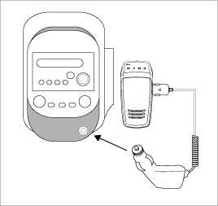 | - Įkiškite automobilinio įkroviklio kištuką į įkrovimo lizdą automobilyje.  - Kita galą įkiškite į įrenginį „Prestigio Bluetooth Car Kit“.  - Įkroviklio įkrovimo metu įkrovimo indikatorius švies oranžine šviesa. Pilnai įsikrovusio akumuliatoriaus indikatoriaus spalva pasikeis į žalią.  - Visiškai įkrauti įrenginį prireiks maždaug 2 val.

ĮSPĖJIMAS:
Iškart išjunkite įrenginį ir atjunkite nuo maitinimo adapterio, jei įrenginys tinkamai neveikia. Niekada nebandykite taisyti įrenginio, o perduokite jį remontuoti specialistams.

- Įrenginio sujungimas su kitu įrenginiu
- Laikykite nuspaudę Nutildymo mygtuką 5 sek., kad pereitumėte į įrenginio sujungimo su kitu režimą.
- Atleiskite mygtuką, kai „Bluetooth“ lemputė (LED) pradės mirksėti ir pypsėti.
PASTABA:
Įrenginys automatiškai persijungs į budėjimo režimą, kaip įrenginio sujungimas su kitu užtruks 2 min. Jei reikia, pradėkite procesą iš naujo.
- Prijunkite „Prestigio Bluetooth Car Kit“ prie norimo mobilaus telefono. Toliau vadovaukitės mobilaus telefono vadovo instrukcijomis.
- Kai reikalaujama įvesti kodą, įveskite 0000 mobiliajame telefone, kad jungimasis būtų šifruotas.

- Bendros operacijos

- Įjungimas/išjungimas
- Įjungti įrenginį laikykite nuspaudę Daugiafunkcinį mygtuką 2 sek.
- Laikykite nuspaudę mygtuką 5 sek., jei įrenginį norite išjungti.
- Įrenginio prijungimas prie mobiliojo telefono
Trumpai spustelėkite Daugiafunkcinį mygtuką ir iš naujo sukurkite ryšį, jei jis buvo nutrauktas.
- Įrenginio atjungimas nuo mobiliojo telefono
Paspauskite ir laikykite Garso valdymo mygtukus vienu metu 1 sek., jei norite atjungti įrenginį nuo mobilaus telefono. Funkcija veikia tik jei nėra aktyvumo tarp įrenginių.
- Skambučių priėmimas / skambučių baigimas / numerio rinkimas balsu
- Spustelėkite Daugiafunkcinį mygtuką atsiliepti į skambutį.
- Laikykite nuspaudę Daugiafunkcinį mygtuką 2 sek. pabaigti pokalbį.
- Trumpai spustelėkite Daugiafunkcinį mygtuką ir pradėkite rinkti numerį, kai įrenginys yra laukimo režimu.
- Skambučių perjungimas
- Spustelėkite Daugiafunkcinį mygtuką dukart esamąjį pokalbį iš mobilaus telefono perjungti į „Prestigio Car Kit“.
- Dukart spustelėkite mygtuką, jei norite esamąjį pokalbį vėl perjungti į mobilųjį telefoną.
- Skambučių atmetimas
Paspauskite ir laikykite Daugiafunkcinį mygtuką atmesti įeinantįjį skambutį neatsiliepę.
- Paskutinio skambinto numerio perrinkimas
Paspauskite Daugiafunkcinį mygtuką 2 kartus ir iš naujo skambinkite paskutiniu rinktu / gauto skambučio numeriu.
- Pagarsinimas/nutildymas
Paspauskite Garsumo valdymo mygtukus ir nustatykite tinkamą skambučio garsumą / garsiakalbio garsumą laukimo režimu / kalbėjimo režimu.
- Pritildyti / tęsti
Paspauskite vienu metu Garsumo valdymo mygtukus ir pritildykite garsumą. Paspauskite dar kartą mygtukus ir garsumą paleiskite.
- Automatinis išsijungimas
Įrenginys automatiškai išsijungia, jei nenaudojamas ilgiau nei 1 val.
- Automatinis pakartotinis rinkimas
„Prestigio Car Kit“ automatiškai iš naujo sukuria ryšį paskutiniu sinchronizuotu mobiliuoju telefonu diapazone, kai įrenginys įjungtas.

- Įrenginio pakartotinis nustatymas

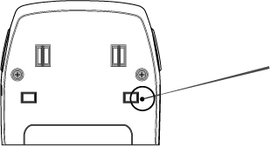 | Kad atstatytumėte gamyklinius „Prestigio Car Kit“ parametrus, paprasčiausiai paspauskite mygtuką RESET (iš naujo nustatyti), kaip parodyta diagramoje kairėje).  PATARIMAS:  Visi ankstesni sinchronizavimo įrašai bus visam laikui ištrinti gamyklinių parametrų atstatymo metu.

- Trikčių šalinimas

Jeigu įrenginys „Prestigio Car Kit“ tinkamai neveikia, pabandykite atlikti žemiau išvardytus veiksmus. Atminkite, kad šios instrukcijos taikomos tik šalinant nesudėtingas triktis. Norėdami pašalinti rimtesnes triktis ir gauti techninę pagalbą, kreipkitės į vietines įgaliotąsias parduotuves.

Problema | Sprendimas/pasiūlymai
„Prestigio Car Kit“ negali būti įjungtas. | Akumuliatorius įrenginyje gali būti tuščias, todėl prieš įjungdami įrenginį, akumuliatorių įkraukite.
Įrenginio sujungimas su kitu nutrūksta / neįmanoma atlikti įrenginio sujungimo su kitu proceso. | - Sutrumpinkite atstumą tarp įrenginių perkeldami juos vienas prie kito.  - Patikrinkite, kad pagrindinis mobilusis telefonas būtų nustatytas „Bluetooth“ sujungimo režimu.  - Patraukite abu įrenginius nuo elektrinių įrenginių, kurie stipriai spinduliuoja elektrinį / elektromagnetinį lauką, tai gali būti mikrobangų krosnelės, „walkie-talkie“ ir kita.
„Prestigio Car Kit“ nepriima skambučių. | Patikrinkite, kad pagrindinis mobilusis telefonas būtų įjungtas, o jame įjungta „Bluetooth“ funkcija.
„Prestigio Car Kit“ mygtukai tinkamai neveikia. | - Prieš naudodami patikrinkite, ar įrenginys įkrautas.  - Nustatykite įrenginį pagal gamintojo nustatymus.

- Priedas

  - Produkto specifikacijos

Suderinamumas su „Bluetooth“ | „Bluetooth 2.0“
Perdavimas | 2 klasės (+4 dBm maks.)
Imtuvo jautrumas | -82 dBm
Veikimo diapazonas | Iki 10 m. (33 pėdų)
Sauga | 128 bitų šifravimas
Palaikomas profilis | Ausinės, laisvųjų rankų įrangos
Akumuliatoriaus tipas | Ličio polimero akumuliatorius
Akumuliatoriaus galingumas | 1100 mAh
Įkrovimo laikas | 2,5 val.
Budėjimo režimu | 15 dienų
Veikimo laikas | 12 val.
Matmenys | 60 mm X 124 mm X 13 mm (I*P*G)
Svoris | Apie 100 g

  - Informacija apie techninį palaikymą ir garantiją

Norėdami gauti techninį palaikymą ir garantinę informaciją, apsilankykite adresu www.prestigio.com.

  - Atsakomybės atsisakymas

Siekiame užtikrinti, kad šiame vartotojo vadove pateikta informacija ir procedūros yra tikslios ir išsamios. Neprisiimame atsakomybės už klaidas arba praleidimus. „Prestigio“ pasilieka teisę atlikti visų čia paminėtų produktų pakeitimus be išankstinio įspėjimo.

